Lixiviación de Vanadio de Residuos Industriales Sólidos Granulares procedentes de Tierras Diatomáceas utilizando Columnas Termostatizadas

^{a+} Jaime Vite Torres, ª Anahid Del Angel Salgado, ^{b} María del Carmen Carreño de León

ª Departamento de Estudios del Ambiente, Instituto Nacional de Investigaciones Nucleares (ININ), Estado de México. jaime.vite@inin.gob.mx, anahid_01@hotmail.com
^{b} Instituto Tecnológico de Toluca Estado de México. mcarrenod@ittoluca.edu.mx

Resumen
En México como en el resto de mundo, existen diferentes sectores industriales que producen cientos de miles de toneladas de Residuos Industriales Sólidos Granulares procedentes de varios sectores industriales, los cuales son almacenados a cielo abierto y que en su matriz química contiene diversos metales pesados, éstos se lixivian mediante las lluvias y migran a la flora, fauna y eventualmente al ser humano, produciendo diversas enfermedades tales como corrosión en el tabique nasal, dermatitis aguda, cáncer de piel y otras enfermedades que pueden causar incluso la muerte. De ahí la importancia de encontrar tratamientos económicos y técnicamente viables para la disminución o eliminación de esta toxicidad. En este trabajo de investigación se caracterizó cualitativa y cuantitativamente los Residuos Industriales Sólidos Granulares procedentes de Tierras Diatomáceas producidas por la Industria Alimenticia, para ello, se utilizó tecnologías como la Microscopia Electrónica de Barrido (MEB) y Difracción de Rayos X (DRX). Dicho análisis se llevó a cabo antes y después del proceso de lixiviación. La cuantificación de Vanadio se llevó a cabo mediante la técnica de Espectrometría de Emisión de Plasma (ICP), en donde se observa la cantidad de metal en la matriz de los Residuo Industrial Solido Granular en la muestras originales, así como la disminución de la presencia de metales pesados después del proceso de Lixiviación utilizando Columnas Termostatizadas, las cuales fueron patentadas por el ININ en el Instituto Mexicano de Propiedad Industrial (IMPI) y en las oficinas de patentes y marcas de los EE.UU.

- INTRODUCCIÓN
Hoy en día, en nuestro país se encuentran abandonados ciento de miles de toneladas de Residuos Industriales Sólidos Granulares (R.I.S.G.), los cuales son desechados por las industrias, que por medio de precipitaciones se lixivian incorporándose a la flora y fauna, provocando una serie de enfermedades para el ser humano llegando a la muerte del mismo. A partir de este problema se trabajaro con las patentes “Apparatus and process for extracting metal values from foundry sands inventor Dr. Jaime Vite Torres number 5, 376,000 (apparatus of extraction)” y “Apparatus and process for extracting metal values from foundry sands inventor Dr. Jaime Vite Torres number 5, 356,601 (process of extraction)”, para poder reducir o eliminar la toxicidad que representa estos Residuos, asimismo analizando la estructura de 1 residuo industrial proveniente de tierras diatomáceas empleando técnicas tales como la Microscopia Electrónica de Barrido (MEB) y Difracción de Rayos X (DRX), para observar el antes y después de haberse aplicado el proceso de lixiviación usando Columnas Termostatizadas y para finalizar con Espectrometría de Emisión de Plasma (ICP) se notara la disminución del contaminante y la eficiencia del proceso que este tiene.

- TEORÍA
La diatomita o diatomácea, son plantas unicelulares pertenecientes al grupo de las feofícias Están provistas de un esqueleto principalmente de sílice lo que las distingue de todas las familias vegetales. Estos microscópicos seres unicelulares viven en todos los climas y se agrupan en cantidades inconmensurables. Su gran adaptabilidad a todos los medios, hace que lo mismo se les encuentre en los lugares húmedos bajos que en las cumbres nevadas de las montañas. Viven tanto en aguas termales como en las a aguas fluviales en se encuentra también en los lagos, pantanos en los mares de todas latitudes ^{[1]}.
Cualquier que sea el modo de vivir de estos seres, cuando dejan de tener vida, se conservan sus esqueletos silizosos cayendo al fondo de los lugares ocupados por las aguas en donde van acumulándose y formando en la mayoría de los casos se generan depósitos de muy considerable espesor. La constitución química del carapacho (concha) de las diatomáceas, consiste principalmente de sílice hidratada (variedad del ópalo). Entran también en su composición en forma muy general: silicato de aluminio, de sodio, de fierro, etcétera; así como fosfatos de fierro, cal, magnesia, etcétera. Naturalmente la cantidad relativa de estas substancias varía con la composición química de las aguas en que habitan ^{[2]}.

Tabla 1. Propiedades físicas y químicas de la Diatomita ^{[3]}.
Propiedades de la Diatomita
Aspecto microscópico. | Roca purulenta, fina y porosa con aspecto margoso.
Color. | Blanco brillante (alta pureza).  Coloreadas.  Blanco (calcinado con fundente).  Rosa (calcinado).  Gris (sin calcinar).
Porosidad. | Alta.
Volumen. | Baja densidad.
Capacidad para absorber líquidos. | Absorbe hasta 150% de su peso en agua.
Capacidad abrasiva. | Suave.
Conductividad térmica y eléctrica. | Muy baja.
Resistencia a la temperatura. | Alta.
Punto de fusión. | 1400° a 1750°C.
Dureza (Mohs). | 4.5 a 5 (la calcinación la incrementa de 5.5 a 6).
Estructura química. | Inerte.
Porcentaje de humedad. | 10% hasta un 60%.
Densidad (base seca). | 0.32 a 0.64 Ton/m³.
Absorción de aceite. | 120 g a 100 g de aceite.
*pH. | 7.0.

2.1 Usos de la diatomácea
2.1.1 Filtración
El uso más importante de la diatomita es como ayudante de filtración para la clarificación y purificación de una gran variedad de líquidos en el proceso químico, metalúrgico, alimentos, fármacos, bebidas, petróleo y otras industrias.
2.1.2 Aislamiento
La diatomita utilizada como materia prima para la manufactura de elementos de estructuras aislantes del calor y frío, incluye ladrillos, bloques y cementos. La diatomita aislante y ladrillos refractarios se utilizan en la construcción de hornos, calentadores y otros equipos de tratamiento térmico.
2.1.3 Materiales Estructurales
En el campo de los materiales de construcción, la diatomita se utiliza en la fabricación de varios tipos de ladrillos, placas/tabiques (losetas, tejas, baldosas).Adicionalmente los morteros, cementos, blanqueados y yesos contienen tierras diatomáceas. ^{[2], [4], [3] y [8]}

- PARTE EXPERIMENTAL Y RESULTADOS
Etapa 1 “Caracterización inicial de la muestra”, utilizando Microscopia Electrónica de Barrido (MEB) con la técnica de Espectrometría de Dispersión de energía de rayos X (EDX), Difracción de Rayos X (DRX)”

Microscopia Electrónica de Barrido
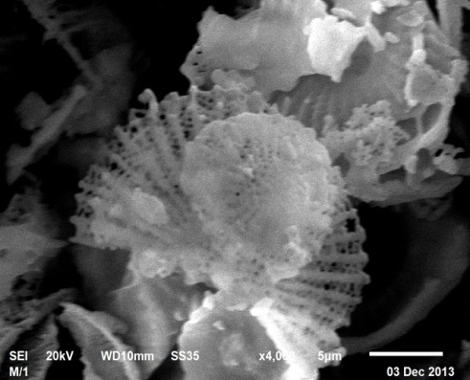 | Carbono porcentaje en peso 6.83%  Oxigeno porcentaje en peso 59.08%  Sodio porcentaje en peso 1.24%  Aluminio porcentaje en peso 0.7%  Silicio porcentaje en peso 32.15%
Figura 1 R.I.S.G. de Tierra Diatomácea muestra M-1

En la figura 1 se puede observar la forma irregular de la Tierra Diatomácea, estas estructuras pueden deberse a que estos materiales están formados de la fosilización de diferentes microorganismos y del lugar de origen de la muestra. Mostrando el espectro de la muestra M-1, observando que la muestra M-1 contiene una gran concentración de Oxigeno y de Silicio, esto se debe al origen de la muestra antes mencionado. Mostrando la composición química simple del análisis de realizada por el análisis

Difracción de Rayos X
El análisis de Difracción de Rayos X (DRX) en forma general sirve para la identificación de fase/composición, distinguiendo los compuestos mayores. En la siguiente figura se muestra la composición de la muestra al igual que el nombre común de la sustancia, su fórmula química, su sistema cristalino o amorfo.

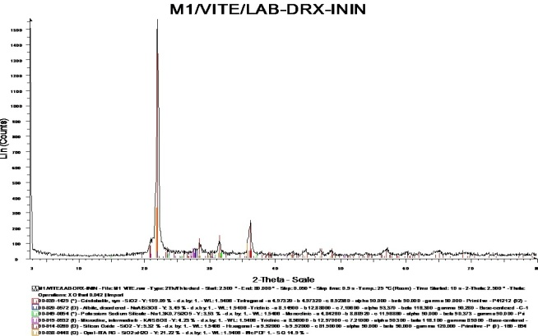 | Rojo: Cristobalita SiO₂ al 105.09% estructura Tetragonal  Azul rey: Albita, desordenado  NaAlSi₃O₈ al 3.49% estructura Triclínico  Verde: Silicato de Potasio de Sodio  Na_{1.3}K_{0.7}Si₂O₅ al 3.53% estructura Monoclínico  Rosa: Microclina, intermedio KAlSi₃O₈ al 4.23% estructura Triclínico  Café: Oxido de Silicio SiO₂ al 5.32% estructura Hexagonal  Naranja: Opal RGSiO₂ x H₂O al 21.22%
Figura 2 Estructura cristalina o amorfa presentes en la muestra antes de la Lixiviación e Interpretación de la muestra M-1.
Etapa 2 “Lixiviación de la muestra utilizando Columnas Termostatizadas”
La muestra M-1 (Residuo Industrial Solido Granular procedente de Tierras Diatomáceas, originadas en la industria de grenetina), fue lixiviada, utilizando Columnas Termostatizadas bajo las siguientes condiciones: pH 2, flujo de aire 2600 cm³/min, temperatura 60 °C, tiempo de tratamiento 120 min. Estas condiciones fueron realizadas acorde a las US Patent Numbers 5´376,000 ^{[5]}, 5´356,601 ^{[6]} and 13/878,938 ^{[7]}.

- Tratamiento físico - químico de la materia prima para la eliminación de materia orgánica.
- Preparación de los reactivos y acondicionamiento de la columna para el proceso de lixiviación.
- Colocación de la muestra solido - granular en la Columna Termostatizada con electrolito.
- Control constante de la agitación y temperatura de la columna.
- Control del pH.
- Procesamiento de la pulpa dentro de la columna.
- Obtención del producto de lixiviación.
- Filtración y separación solido - liquido del material procesado y obtención de las muestras M1-(S) y M1-(L).

Etapa 3 “Segunda caracterización de la muestra, utilizando Microscopia Electrónica de Barrido (MEB) con la técnica de Espectrometría de Dispersión de energía de rayos X (EDX), Difracción de Rayos X (DRX) y Espectrometría de Emisión de Plasma (ICP) después del proceso de lixiviación”

Microscopia Electrónica de Barrido
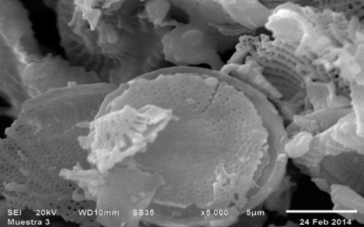 | Oxigeno porcentaje en peso 59.52%  Sodio porcentaje en peso 1.91 %  Aluminio porcentaje en peso 0.70%  Silicio porcentaje en peso 37.87%
Figura 3 R.I.S.G. de Tierra Diatomácea muestra M1-(S)

En la figura 3 se observa la disminución significativa de sus componentes en su matriz química, al igual que los componentes que todavía persisten en la muestra solida (M1-(S)), dando una pauta que el proceso de lixiviación tuvo un impacto importante en el análisis.
Difracción de Rayos X
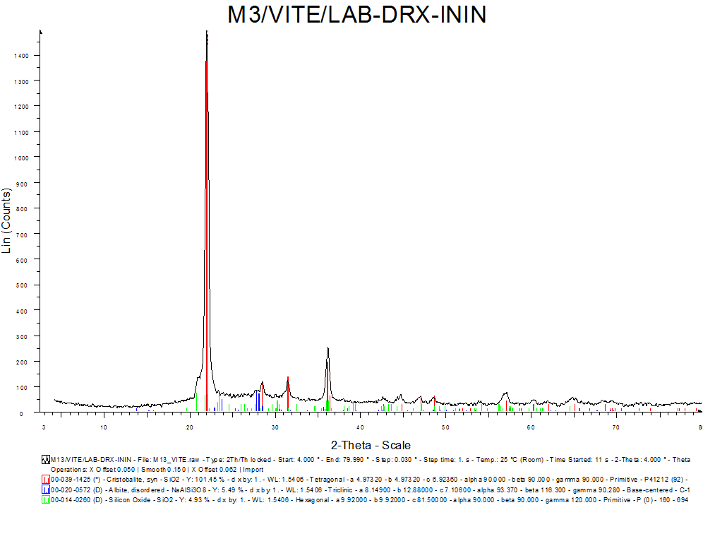 | Rojo: Cristobalita, SiO₂ al 101.45 % Tetragonal  Azul rey: albita desordenada NaAlSi₃O₈ al 5.49 % Triclínica  Verde: oxido de silicio SiO₂ al 4.93 % Hexagonal
Figura 4 Estructura cristalina o amorfa presentes en la muestra después del proceso de Lixiviación e Interpretación de la muestra M1-(S).

Como se muestra la figura anterior, se puede observar la disminución de sus componentes incluso la eliminación de algunos como es el caso del Na1.3K0.7Si₂O₅ y KAlSi₃O₈, después de haber pasado por el proceso de lixiviación que se tuvo en la etapa 2 dejando la muestra solida (MTD-S1) un último análisis Espectrometría por Inducción de Plasma (ICP).
Espectrometría de Inducción de Plasma
- Concentración de V en la muestra M-1 antes del proceso de lixiviación: 0.0029 ± 0.0006 %
- Concentración de V en la muestra M1-(L) después del proceso de lixiviación: 2.67 ± 0.14 mg/L
- Eficiencia del Lixiviado: 92.1%

- CONCLUSIONES
Los análisis realizados por Microscopia Electrónica de Barrido (MEB) con la técnica de Espectrometría de Dispersión de energía de Rayos X (EDS) y Difracción de Rayos X, aplicada en cada una de las muestras de los Residuos Industriales Sólidos Granulares procedentes de tierra diatomácea, revelaron la morfología y la biodiversidad de especies fosilizadas de cada una de las muestras analizadas, obteniendo también de esta manera, la estructura y composición de estos Residuos Industriales. Teniendo una estructura de concha.

Previo al proceso de lixiviación, se realizó la cuantificación analítica de la presencia de vanadio en la muestra solida del residuo industrial registrada como M1-(S). Para tal efecto se utilizó la técnica de Espectrometría por Inducción de Plasma (ICP) siendo esta concentración de 0.0029 ± 0.0006%.
El proceso de lixiviación se llevo a cabo en la columna termostatizada con la muestra M1-(S) de tierra diatomácea. El tiempo utilizado fué de 2 horas, manteniendo constante el pH en 2 de la pulpa, midiendo en la primera hora cada 10 minutos y en la segunda hora cada 30 minutos. Se obtuvo después del proceso de filtración la muestra tanto sólida como líquida del lixiviado. La muestra liquida fue posteriormente analizada con la técnica de Espectrometría por Inducción de Plasma. Los resultados indicaron, la presencia de Vanadio en la muestra determinándose una concentración de 2.67 ± 0.14 mg/L de vanadio. La eficiencia de extracción del proceso de lixiviación de vanadio fue de 92.1%.

Los resultados obtenidos posibilitan dos aspectos importantes, por un lado obtener material inocuo, con posibilidades de aplicarlo como material cerámico y por otro lado, se puede recuperar Vanadio de los licores de lixiviación para utilizarlo en la Industria Química.

BIBLIOGRAFÍA
- Lozano, E. D. (1917). DIATOMEAS FOSILES MEXICANAS. México: Ex Libris.
- Inglethorpe, S. D. (1993). INDUSTRIAL MINERAL LABORATORY MANUAL. BGS
- Secretaría de Economía. (2013). PERFIL DE MERCADO DE LA DIATOMITA. México.
- kirk-Othmer. (1979). DIATOMIE. In J. Wiley, ENCYCLOPEDIA OF CHEMICAL
- Vite Torres, J. (1994). Patent No. 5, 356,601. United States.
- Vite Torres, J. (1994). Patent No. 5, 376,000. United States.
- Vite J., (2013). Method and device for treating Diatomaceous earth waste and other waste in order to obtain construction materials. U. S. patent application serial number 13/878,938.
- Consejo Federal de Decanos de Ingeniería de la República Argentina. (2013). Propiedades Mecánicas de nuevos materiales obtenidos de Residuos Industriales y su aplicación. Revista Argentina de la Ingeniería, 121-125.

